Evidências HISTÓRICAS De Que Muitos Antigos * Reconheceram * Que A Terra É Um Quase- Globo, Não Um Quase- Disco.
Hélio de Menezes Silva, à procura de colaboradores (historiadores sérios) para completarem este artigo
* Como os defensores da Teoria da Terra Plana, modismo de depois do ano 1800, afirmam que a noção da terra ser um quase- globo é uma conspiração (mas ninguém pode prová-la, nem mesmo dizer o motivo dela) que espalhou-se entre nós relativamente recentemente, então, aqui, só estamos interessados em coletar curtas evidências, enviadas por vários crentes literalistas- normais, nascidos de novo, mostrando a HISTORICIDADE de que muitas pessoas de antes do ano 400 dC reconheceram a quase-esfericidade da terra.
Quanto a uma coleta de curtos resumos de P-r-o-v-a-s CIENTÍFICAS de que ela é um quase- globo, rogamos que outra pessoa organize a coleta e nos envie para publicar. Exemplo: https://www.youtube.com/watch?v=QVa2UmgdTM4
Ambos os documentos serão um esforço colaborativo de muitos crentes. Mas devem ser somente uma lista de resumos curtos e simplificados, com links para artigos mais detalhados.

4º Século aC, Filósofos Gregos como Aristóteles
Escritor que quer me ajudar, você pode começar com
https://en.wikipedia.org/wiki/Spherical_Earth , depois você poderá resumir muito os melhores 20 artigos e livros sobre a historicidade e antiguidade da percepção da redondeza da terra no 4º século a.C.
Aristóteles (384-322 aC) foi o aluno premiado de Platão e "a mente da escola". Aristóteles observou "há estrelas vistas no Egito e [...] Chipre que não são vistas nas regiões do norte." Uma vez que isso só poderia acontecer em uma superfície curva, ele também acreditava que a Terra era uma esfera "de nenhum tamanho grande, caso contrário, o efeito de uma mudança tão leve de lugar não seria rapidamente aparente". ( De caelo , 298a2-10)
Aristóteles forneceu argumentos físicos e observacionais que sustentam a ideia de uma Terra esférica:
- Cada porção da Terra tende em direção ao centro até que por compressão e convergência formem uma esfera. ( De caelo , 297a9-21)
- Os viajantes que vão para o sul veem as constelações do sul se elevarem acima do horizonte; e
- A sombra da Terra na Lua durante um eclipse lunar é redonda. ( De caelo , 297b31-298a10).

3º Século aC, Astrônomos Gregos
Escritor que quer me ajudar, você pode começar com
https://en.wikipedia.org/wiki/Spherical_Earth , depois você poderá resumir muito os melhores 20 artigos e livros sobre a historicidade e antiguidade da percepção da redondeza da terra no 3º século a.C.

200 aC, Eratóstenes Determina Raio da Terra Esférica, Em Experimento Em Alexandria
Escritor que quer me ajudar, você pode começar pelo resumo simplificado ao nível de crianças de 10 anos (mas seriamente histórico e científico) de http://www.bbc.com/earth/story/20160126-how-we-know-earth-is-round , depois você poderá resumir muito os melhores 20 artigos e livros sobre a historicidade e antiguidade da percepção da redondeza da terra no 4º século a.C.
" Mais de 2.000 anos atrás, o filósofo grego Aristóteles tinha entendido tudo. "Mais uma vez, nossas observações das estrelas tornam evidente, não apenas que a Terra é circular, mas também que é um círculo de tamanho reduzido. Para uma pequena mudança de posição para o sul ou o norte causam uma alteração manifesta do horizonte. "

Em outras palavras, você vê diferentes conjuntos de estrelas no céu noturno, dependendo de onde você está. O céu no hemisfério norte não é igual ao céu no hemisfério sul. Se a Terra fosse plana, então, a qualquer momento, todos veríamos as mesmas estrelas, e não vemos.

Outro pensador e matemático grego, Eratóstenes, foi mais longe e conseguiu medir a circunferência da Terra .

Ele descobriu que ao meio-dia em uma cidade egípcia, o Sol estava diretamente acima, enquanto em uma cidade diferente o Sol não subia tão alto [medindo-se em graus]. Eratóstenes conhecia a distância entre as duas cidades, mediu o quão alto no céu [em graus] o Sol se erguia em cada uma ao mesmo tempo, então fez um pouco de trigonometria. Seu método de medir parece rude aos nossos olhos, mas sua resposta acertou em cheio.

O fato de a Terra ser redonda é conhecimento comum, pelo menos entre os instruídos e poderosos, desde então.

Mais recentemente, as pessoas deram a volta completa na Terra. O explorador português Ferdinand Magalhães circunavegou a Terra de 1519 a 1522, o que teria sido ainda mais difícil se ela tivesse uma borda.

Mas, muito antes de Magalhães, era óbvio para os marinheiros, todos eles, percebiam que a Terra é redonda. Se você navegar em direção a algo alto, como uma montanha, verá o topo dela aparecendo no horizonte antes do resto."

117 dC, Adriano, Imperador Romano
"Adriano tornou-se imperador ^{[do Império Romano]} em 117 dC, como sucessor de Trajano. Uma moeda de ouro cunhada para celebrar a ocasião retrata Trajano entregando um globo a Adriano, 'significando a transferência da regência do mundo'. Aqui vemos que os antigos romanos sabiam que o mundo é redondo e não plano!" David Cloud, em https://www.wayoflife.org/publications/books/jews_in_fighter_jets.php
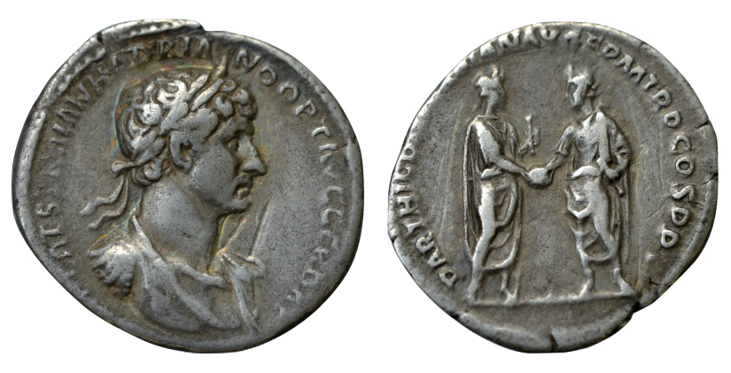RIC 2c. Denário. Cunhado no ano 117 d.C. Adoptio.
Obverse ^{[lado "cara"]}: IMP CAESAR TRAIAN HADRIAN OPT AVG GER DAC. À esquerda de quem olha: busto do Imperador Trajano com coroa de louro sobre sua cabeça, com trajes de rei e com couraça sobre peitoral.
Reverse ^{[lado "coroa"]}: PARTHIC DIVI TRAIAN AVG F P M TR P COS P P, À direita de quem olha: Trajano e Adriano de pé, um à esquerda e o outro à direita, segurando nas mãos um globo entre eles.
Copiado de https://followinghadrian.com/my-collection-of-hadrian-coins/ ("Minha Coleção de Moedas de Adriano")

Antes do 4º Século dC (Final da Idade Antiga e Começo da Idade Média)

1492, Cristovão Colombo
Escritor que quer me ajudar, você pode começar com
https://pwg.gsfc.nasa.gov/stargaze/Scolumb.htm , depois você poderá resumir muito os melhores 20 artigos e livros sobre a historicidade e antiguidade da percepção da redondeza da terra por Colombo, em 1492.

1519-1522 Primeira Viagem de Circum-Navegação Do Globo, Por Fernão De Magalhães
Escritor que quer me ajudar, você pode começar com a frase atribuída a ele, nos anos em que planejava sua viagem ao redor do mundo, e procurava que a patrocinassem: "A Igreja ^{[católica romana]} diz que a Terra é plana, mas sei que é redonda. Pois eu vi a sombra da terra na lua e tenho mais fé na sombra do que na Igreja ^{[católica romana]}. " Depois, você poderá resumir muito os melhores 20 artigos e livros sobre a historicidade e antiguidade da percepção da redondeza da terra por Fernão de Magalhães.
Organizado por Hélio de Menezes Silva, começando em set.2018.

